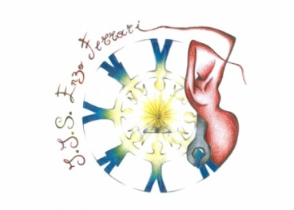
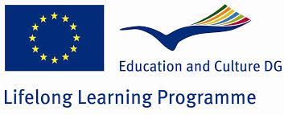

Progetto Comenius
“ I love my future as a european citizen”

Relazione sulla visita dei Partners del progetto alla scuola“BEIRA DOURO”04/05/2014 – 09/05/2014
Oporto- Portogallo
Il nostro progetto Comenius “ I love my future as a european citizen” prevedeva la visita presso la città di Beira Douro dal 4 al 9 maggio e, come tutte le altre visite si partiva la domenica e si ritornava il venerdì successivo.
Nella mattinata del 4 Maggio insieme alle due alunne della sezione di Abbigliamento e Moda di Via D’Annunzio e precisamente Alessia Iovino, Fabiana Galli, noi docenti della stessa sede prof.ssa Delia Carotenuto, prof.ssa Isabella Di Lernia la referente del progetto Prof.ssa Orsola Somma, ci siamo recati all’Aeroporto Internazionale di Capodichino - Napoli per dirigerci verso la città di Oporto facendo scalo a Francoforte.
Appena arrivati, siamo stati accolti dalla famiglia Ferreira che avrebbe ospitato le nostre alunne, e dalla collega Natividade Santos che ci ha accompagnato in albergo.
Successivamente ci siamo incontrati con le singole delegazioni del progetto e dopo aver preso possesso delle camere in albergo, prima della cena, ci siamo recati a fare un piccolo giro della citta di Oporto.

LUNEDI 05/05/2014
Alle ore 10:00 a.m. insieme a tutti i partners del progetto siamo stati ricevuti dal sindaco per il benvenuto alla Town Hall dove ogni delegazione ha omaggiato lo stesso con gadget tipici della propria terra. Subito dopo insieme agli studenti abbiamo partecipato al tour di Gondomar.
Meta molto interessante è stata il Centro di Educazione Ambientale, dove un gruppo di studiosi ci ha illustrato e spiegato il loro intervento ambientale e il progetto di bonifica del fiume. Inoltre abbiamo potuto ammirare e apprezzare un piccolo spazio coltivabile destinato gratuitamente a tutti quei cittadiniche ne avessero fatta richiesta con chiaro desiderio di prendersene cura.
Dopo il pranzo alle ore 14,00 insieme agli studenti abbiamo visitato la scuola di CINDOR. Scuola questa che prepara gli allievi all’arte orafa attraverso le tecniche di sbalzo e di filigrana.
Durante la serata le nostre alunne sono andate a casa dei Ferreira, dove le aspettavano le due sorelle, Cátia Felicidade e Silvia Sofia.

MARTEDI’ 06/06/2014
La seconda giornata del Comenius ha avuto inizio con la visita alla scuola secondaria di Medas A’ Beira Douro.
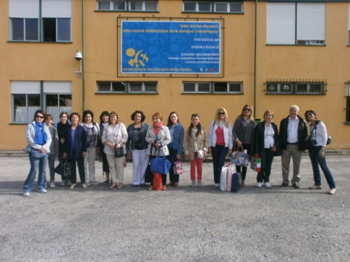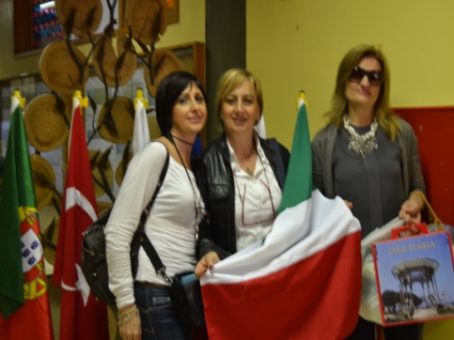
Dopo il saluto ufficiale e l’accoglienza del dirigente e delle insegnanti ora amiche, Isilda, Albino, Cristina, Lucia, c’è stato un brunch e poi a seguire gli alunni della scuola ci hanno reso omaggio di un piccolo saggio con la rappresentazione dei vari paesi con le rispettive bandiere. La scuola ospita vari cicli di studio dalle elementari alle medie con sistema didattico/scolastico completamente diverso da quello Italiano.
Nel pomeriggio, dopo il pranzo offertoci alla mensa della scuola, insieme a tutti gli alunni delle singole delegazioni ci siamo recati in un centro velistico, dove sia alunni sia i docenti hanno potuto praticare attività sportiva e fare un giro in barca a vela.
Visita interessante è stata per noi docenti quella alla centrale di Turbagas, dove dopo una spiegazione generale dell’impianto, per gruppi siamo stati accompagnati all’interno da personale specializzato.
La serata, per i docenti, è proseguita conuna cenamolto elegante in uno splendido ristorante con vista sul fiume Douro offerta dai sindaci di Melres e Medas arricchita da canti e balli tradizionali. Per finire ci siamo spostati nelle stanze ricche di fregi e capriate ad alto rilievo del palazzo del comune, dove un coro ci ha accolto con canti gospel.

MERCOLEDI 07/05/2014
Insieme ai ragazzi siamo andati a visitare l’università Campus di Oporto dove i docenti ci hanno illustrato i vari indirizzi di studio e le svariate possibilità di connessione con altre facoltà. Interessante è stato visitare il museo annesso all’edificio dove si sono potuti ammirare studi di esercizi di geometria descrittiva rappresentata da intrecci di fili a vecchi trenini e macchine fotografiche.
Come conclusione di serata nella scuola secondaria A’ Beira Douro il comitato dei genitori ci ha offerto una bellissima cena facendoci assaggiare i prodotti tipici portoghesi. Inoltre a seguire ci è stato proposto uno show con canti e balli e regalini.

GIOVEDI 08/05/2014
In prima mattinata non poteva mancare la visita di Oporto città, del palazzo comunale e della stazione ferroviaria, dove sulle pareti abbiamo potutoammirare le tipiche mattonelle azzurre “Azulene” con scene di paesaggi e vita quotidiana.
Dopo il pranzo, ci siamo recati a fare una meravigliosa crociera sul fiume Douro che ci ha permesso di osservare i vari ponti da quello antico a quello moderno.

VENERDI 09/05/2014
E’ il momento dei saluti e tra lacrime e dispiacere generale, in particolare tra i ragazzi che hanno partecipato a questoprogetto, si ritorna a casa. La partenza delle singole delegazioni è avvenuta con orari scaglionati e con mezzi di trasporto diversi.
L’esperienza è stata forte e particolarmente educativa, sia per gli alunni sia per noi docenti, ci ha dato la possibilità di conoscere un paese bellissimo abitato da persone splendide e ospitali. Abbiamo conosciuto gli altri partners del progetto, ci siamo confrontati con altre abitudini e altre realtà ….. e ne siamo usciti sicuramenti più ricchi culturalmente ma soprattutto nel cuore. GRAZIE <3
